В 2017 году работы по капитальному ремонту пройдут в 115 домах ЮАО
15.11.2016
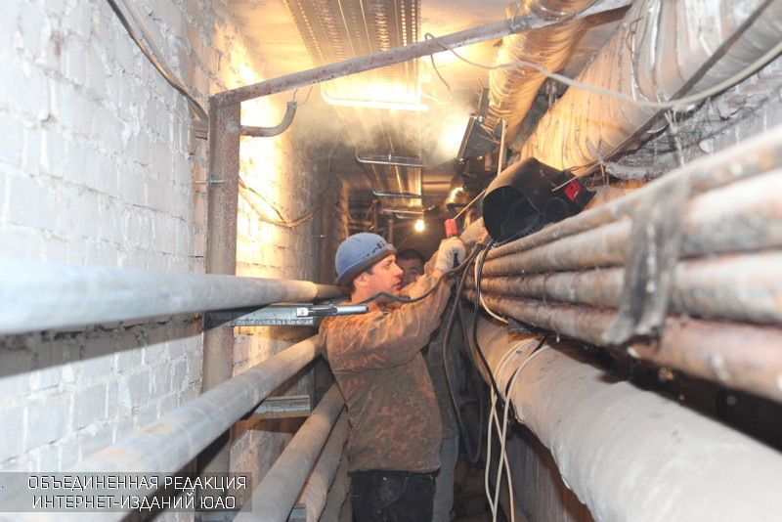
В следующем году в Южном округе продолжится реализация региональной программы капремонта. Сегодня в рубрике «Гид по ЮАО» мы подробнее расскажем об этом, уточним, какие работы будут сделаны, а также затронем наиболее часто встречающиеся вопросы.
Что такое региональная программа капремонта?
Это программа проведения ремонта всех многоквартирных домов (МКД) за счет городского бюджета, рассчитанная на 30 лет. В нее входят все МКД столицы, за исключением зданий с численностью менее трех квартир, подлежащих реконструкции или сносу, и строений, признанных аварийными. Степень изношенности систем дома определяется с помощью мониторинга. Для каждого составляется индивидуальный перечень работ и назначается период их проведения — как правило, это летнее время года. При этом жители не платят за этот ремонт, все работы финансирует правительство Москвы. Что касается собственников, то с 1 июля 2015 года она платят ежемесячные взносы на проведение капремонта.
Какие работы пройдут в доме?
При реализации региональной программы осуществляется ремонт всего дома — от подвала до крыши. А именно:
- ремонт внутридомовых инженерных систем электроснабжения;
- ремонт внутридомовых инженерных систем теплоснабжения;
- ремонт внутридомовых инженерных систем газоснабжения;
- ремонт внутридомовых инженерных систем водоснабжения;
- ремонт внутридомовых инженерных систем водоотведения (канализация);
- ремонт и замена лифтового оборудования, признанного непригодным для эксплуатации, ремонт лифтовых шахт;
- ремонт крыши;
- ремонт подвальных помещений;
- ремонт фасада;
- ремонт фундамента;
- ремонт внутридомовой системы дымоудаления и противопожарной автоматики, ремонт пожарного водопровода;
- ремонт или замена мусоропровода;
- ремонт или замена внутреннего водостока.
В 2017 году в Южном округе по региональной программе капремонта приведут в порядок 115 домов, в 74 из них собственники квартир приняли это решение и утвердили перечень работ. Кроме того, завершается формирование списка по ремонту аварийных фасадов и балконов.
В 2015-2016 гг. в ЮАО в общей сложности отремонтируют 149 домов, причем в 45 из них работы закончат весной следующего года. Это связано с тем, что контракты на их проведение заключены в августе-сентябре 2016 г.
Часто возникающие вопросы
Помимо того, что процесс капремонта не быстрый — согласования, закупка, проведение, «тихий час» и т.д., так встречаются жители, не желающие пускать рабочих в свои квартиры. Люди опасаются, что проведение плановых работ испортит им новый ремонт и внесет изменения в привычный ритм жизни. С такими жителями сотрудники управы проводят разъяснительную работу, подчеркивая необходимость капитального ремонта дома. Еще одни сложности заключаются в добросовестности подрядных организаций, которые не выполняют условия контракта. Открытие и приемку работ проводит специальная комиссия, в нее входят сотрудники Фонда капремонта Москвы, представители управы, муниципальные депутаты и другие.
Взносы на капремонт никто не отменял
Жители Южного округа по-прежнему продолжат платить взносы на капитальный ремонт двумя способами — в «копилку» Фонда капремонта или на спецсчет, открытый активом собственников в своем доме. Кроме того, по решению собственников, сюда могут поступать доходы, полученные от сдачи в аренду или другого использования общедомового имущества — например, от размещения в подъезде рекламы. На сегодняшний день размер ежемесячного взноса равен 15 рублям за 1 квадратный метр. Узнать, когда в вашем доме пройдет капремонт, а также виды работ по годам можно здесь.

Адрес страницы: http://uao.mos.ru/overhaul/detail/4204655.html
Префектура Южного административного округа города Москвы

